第三章 货物需求及技术要求
为鼓励不同品牌的充分竞争，如某设备的某技术参数或要求属于个别品牌专有，则该技术参数及要求不具有限制性，响应人可对该参数或要求进行适当调整，但这种调整整体上要优于或相当于谈判文件的相关要求，并说明调整理由，且该调整须经谈判小组审核认可。
一、商务要求

序号 | 商务条款名称 | 具体要求内容
1 | 付款方式 | 验收合格后付合同总价的95%，质保期满后支付尾款合同总价5%。付款前需提供全额的增值税专用发票。（支付形式：转账/电汇或现金或银行承兑汇票、保理等）
2 | 供货及安装地点 | 职工之家一期7号楼2单元1-18层
3 | 供货及安装期限 | 自采购人通知供货之日起15日历天。
4 | 免费质保期 | 3年，质保期间如成交人不履约采购人有权拒付并扣除尾款。
5 | 商品包装要求 | 除另有约定外，供应商交付全部货物的包装要求严格按照国家强制标准执行。

二、技术要求一览表
序号 | 货物  名称 | 采购技术参数要求 | 单位 | 数量 | 参考图片
1 | 长桌 | 规格：1600mm*600mm*760mm（±50mm）  颜色：供货前由采购人选定  1、台面：实木多层板，台面厚度≥40mm，  挥发性有机化合物（苯、甲苯、二甲苯、总挥发性有机化合物（TVOC））未检出； 甲醛释放量≤0.05mg/㎥。  2、塑料 PVC 封边条  2.1、耐磨性、耐开裂性（耐龟裂性）、耐老化性、耐光色牢度（灰色样卡）等检测合格。  2.2、甲醛释放量未检出；可迁移元素（可溶性重金属）未检出。  3、桌架：采用≥75mm*75mm 冷轧钢管，管 壁 厚 度≥1.5MM,与台面连接处要有支撑。经过酸洗、磷化、防锈处理，表面塑粉喷涂，平整光滑不起泡,无流挂。 | 张 | 126 | 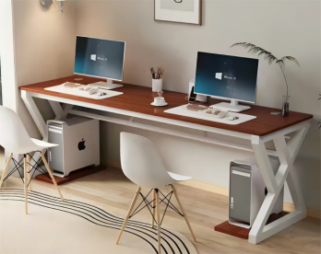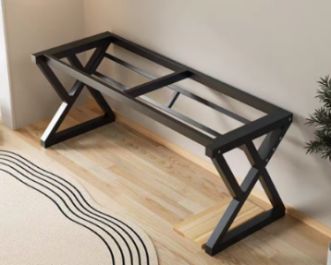
2 | 椅子 | 规格：450mm*450mm*850mm（±30mm）  颜色：供货前由采购人选定  加粗加厚款，座椅承重≥150KG；  采用工程塑胶，采用一体化注塑成型。 载荷 450N 推背测试；通过国家权威检测机构产品质量测试标准，安全有保障，满足人体工程学。 | 把 | 147 | 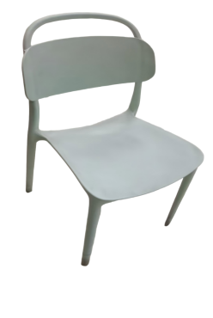
3 | 鞋柜 | 规格：1400*1000*350mm（±30mm）  颜色：供货前由采购人选定  1、柜体：实木多层板，厚度≥16mm，挥发性有机化合物（苯、甲苯、二甲苯、总挥发性有机化合物（TVOC））未检出；甲醛释放量≤0.05mg/㎥。  2、塑料 PVC 封边条  2.1、耐磨性、耐开裂性（耐龟裂性）、耐老化性等检测合格。  2.2、甲醛释放量未检出；可迁移元素（可溶性重金属）未检出；具有较好的抗菌效果。  3、五金件：质量符合QB/T2189-2013 标准，铰链均采用阻尼铰链, 所有五金配件表面无锈蚀痕迹、鼓泡、开裂、 毛刺、露底等问题。 | 组 | 105 | 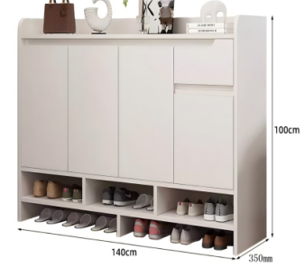
4 | 高低床 | 产品外观规格：2000mm×900mm×1800mm（误差±5mm），白灰色。  一、材质要求：  1、材质为冷轧钢材，性能符合国家标准要求,管材无裂缝，管材表面无毛刺、结疤、错位、压痕或划痕。  2、钢架床的质量按照轻工行业标准的规定执行；钢架床框架连接部分采用卡式锲入式锁扣结构连接，不采用螺丝连接（备注：立柱与长横梁和短横梁连接必须采用卡式锲入式锁扣结构连接。）  3、每张床承重≥500kg。  4、所有钢材均采用国家标准钢，钢架床部分焊接采用二氧化碳气体保护焊接，铁板表面经除油、去锈、磷化、静电喷粉、高温固化而成。  5、制作采用国家标准,钢架床要求在工厂制作，现场安装。  6、表面除锈镀层要求：涂饰前零部件的表面应光滑、平整，不得有开裂、脱焊、漏焊、焊渣或飞边、尖角、毛刺等可能造成机械伤害的缺陷。表面至少须经过“除油—水洗—酸洗—除锈—清洗—中和—磷化—水洗—烘干”九工位处理，预备处理后表面无氧化皮、锈蚀、粘砂等其他杂质。  7、喷塑要求：采用产品环氧聚脂塑粉静电喷塑，喷塑外膜的表面光滑平整，色泽均匀，喷塑层无漏喷、起泡、模糊、划痕或碰伤等缺陷。  二、技术与标准：  8、床立柱：采用优质冷轧钢板经特制成型线轧制而成的型钢，其立面为中空异形（方便双面喷涂，防止内部生锈，不能用方管、圆管或闭合管材），立柱正面为圆弧形设计，起到防撞作用，并有4条加强筋，立柱折边为内折，增加立柱的强度，立面成型后尺寸为70mm×70mm,准许±1mm偏离，材料厚度≥1.2mm。外观性能要求【金属件】：管材：管材应无裂缝、叠缝；外露管口端面应封闭；焊接件：焊接处应无脱焊、虚焊、焊穿、错位；焊接处应无夹渣、气孔、焊瘤、焊丝头、咬边、飞溅；焊接处表面波纹应均匀；电镀层：表面应无剥落、返锈、毛刺；表面应无烧焦、起泡、针孔、裂纹、花斑(不包括镀彩锌)和划痕；  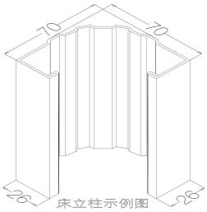  9、长横梁：采用优质冷轧钢板经特制成型线轧制而成的型钢，其立面为中空异形（方便双面喷涂，防止内部生锈，不能用方管、圆管或闭合管材），为防止头部碰伤，下方为弧形，正面有3条加强筋，横梁折边为内折，增加横梁的强度，立面成型后尺寸为95mm×38mm,准许±1mm偏离，材料厚度≥1.2mm。外观性能要求：管材：管材应无裂缝、叠缝；外露管口端面应封闭；焊接件：焊接处应无脱焊、虚焊、焊穿、错位；焊接处应无夹渣、气孔、焊瘤、焊丝头、咬边、飞溅；焊接处表面波纹应均匀；电镀层：表面应无剥落、返锈、毛刺；表面应无烧焦、起泡、针孔、裂纹、花斑(不包括镀彩锌)和划痕；  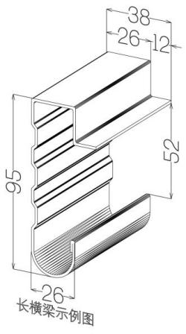  10、短横梁：采用优质冷轧钢板经特制成型线轧制而成的型钢，其立面为中空异形，为防止头部碰伤，下方为弧形，正面有3条加强筋，横梁折边为内折，增加横梁的强度，立面成型后尺寸为95mm×38mm,准许±1mm偏离，材料厚度≥1.2mm。  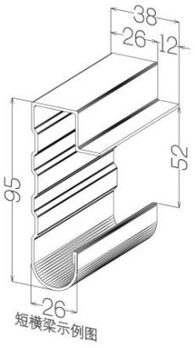  11、床支撑：采用≥25mm×50mm，材料≥0.7mm厚优质方管制作。金属件外观性能要求：管材应无裂缝、叠缝、外露管口端面应封闭、焊接处应无脱焊、虚焊、焊穿、错位、焊接处应无夹渣、气孔、焊瘤、焊丝头、咬边、飞溅、焊接处表面波纹应均匀、涂层应无漏喷、锈蚀、涂层应光滑均匀，色泽一致，应无流挂、疙瘩、皱皮、飞漆等缺陷。  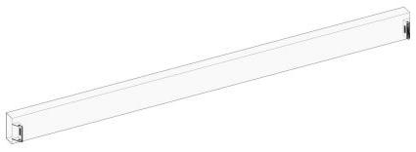  12、护栏板：采用≥φ19mm×1.0mm厚优质圆管弯制而成，所有护栏圆管须插入长横梁进行焊接，保证护栏安全。金属件外观性能要求：（1）管材：管材应无裂缝、叠缝；外露管口端面应封闭；焊接件：焊接处应无脱焊、虚焊、焊穿、错位；焊接处应无夹渣、气孔、焊瘤、焊丝头、咬边、飞溅；焊接处表面波纹应均匀；冲压件：冲压件应无脱层、裂缝；喷涂层：涂层应无漏喷、锈蚀；涂层应光滑均匀，色泽一致，应无流挂、疙瘩、皱皮、飞漆等缺陷；（2）上层床安全栏板：护栏栏板的顶边与床铺面上表面的距离不少于30cm，床褥上表面到安全栏板的项边距离应不少于20cm，安装栏板后缺口长度不大于60cm；  13、床头护栏：采用≥φ19mm×1.0mm圆管焊接而成。  14、楼梯支架：采用≥20mm×40mm×1.0mm椭圆管弯制而成。金属件外观要求：喷涂层涂层应无漏喷、锈蚀和脱色、掉色等现象，涂层应光滑均匀，色泽一致，应无流挂、疙瘩、皱皮、飞漆等缺陷。  15、侧梯踏步板：采用≥1.5mm厚优质冷轧钢板冲压成型，表面有防滑条纹，内嵌≥345mm×16mm夜光塑胶条，踏步板规格尺寸≥370mm×80mm×30mm。塑料件外观：应无裂纹、明显变形、缩水、针孔、应无凹陷、飞边、折皱、疙瘩、应无气泡、杂质、伤痕、白印、表面应光洁，应无划痕、毛刺、拉毛、污渍、应无明显色差；  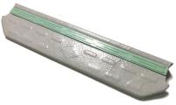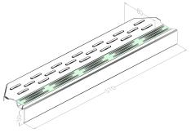  16、楼梯脚底部采用PVC硬塑带可调节防滑脚套，脚套规格≥45mm×23mm×28mm,调节柄规格≥Φ30mm×M8×20mm保证楼梯能够更加安全、稳定和调节脚套。楼梯顶部采用一次冲压件焊接，使用拉铆螺帽和高强度镀锌螺丝与横梁连接，连接处安装规格≥42mm×24mm×10mmPVC软塑胶保护套。  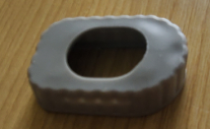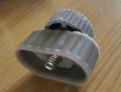  17、卡式连接处挂件：经冲床冲压成L型，需有三个连接卡口，成型后尺寸≥28mm×28mm×206mm，材料厚度≥2.0mm。  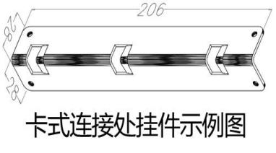  18、立柱采用PP塑料脚套，防水、防潮、防锈。  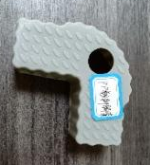  19、床铺板技术参数：  （1）规格尺寸按铁床实际空间制作，边空隙≤10mm。  （2）板条采用≥15mm厚杉木板条均匀制作，底部实木档，无结巴抛光硬木横档固定床板，所有木材均四面刨光。  20、床头及床尾横梁居中位置喷涂“皖江高科”字样。 | 张 | 21 | 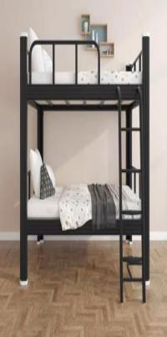
5 | 1.5米木床(含弹簧床垫  ) | 规格：1500mm*2000mm（±30mm）（含弹簧床垫）  颜色：供货前由采购人选定  - 床架材质：橡胶木框架，床边采用桉木芯，松木床板厚度≥1.8cm，双面抛光处理，质地坚硬，结构稳固，确保床架的耐用性和承重能力。  - 如采购人需求，可加装螺丝、螺母等连接件二次加固木床，确保木床稳固。实木材质经过精细加工，表面光滑，无结疤，保证了床架的美观性和舒适性,橡胶木床脚≥68*50mm，床尾高≥460mm，床头高≥1080mm，床边采用桉木芯≥30*170mm。  3、油漆：水性环保漆，苯、甲苯、二甲苯（含乙苯）等未检出。五底三面，饱满光滑，无气孔，无毛刺。  4、配套弹簧床垫1张，尺寸同床款，床垫厚度≥20cm。  4.1、弹簧系统：独立袋装弹簧系统，高碳锰钢，经二次热处理，线径：≥2.0mm，高度：≥170mm，护边：弹簧边缘需有加强支撑设计，以防止边缘塌陷。  4.2、舒适层（填充物）： 可选用天然乳胶（厚度≥30mm，含量≥70%）、高密度慢回弹海绵、3D 摩丝材料或环保棕纤维等，填充物应不含碳酸钙，环保无污染，密度和回弹系数需符合标准。  4.3、面料层：抗菌防螨阻燃针织面料，克重≥250g/m² , 面料绗缝层应结合环保无胶棉、纤维棉等，确保触感舒适且透气。  4.4、安全与环保：面料及内部材料需经过防螨、抗菌处理，所有材料应为全新环保原料， 甲醛释放量符合国家标准；  4.5、工艺与结构：结构层次分明，层与层之间需使用耐用无纺布或白色无纺布 分隔， 床垫整体需有足够的支撑性和耐用性，在进行连续压缩测试后，高度变化率应小于 5%。 | 套 | 105 | 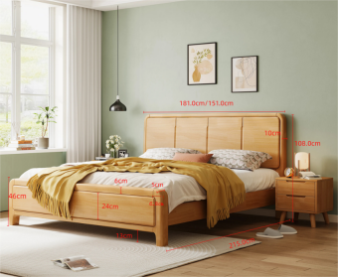
说明：
1.响应人的响应文件必须标明所投货物的品牌与参数，保证原厂正品供货。
2.所有技术参数及要求采购人验收时将逐条核对，如发现与实际情况不符、虚假响应等，采购人有权报监管部门并追究违约责任。
3.响应人应按照谈判文件要求提供证明材料。若响应人提供了竞争性谈判文件未要求的证明材料，谈判小组将不予评审。响应人提供的证明材料须清晰地反映评审内容，如因材料模糊不清，导致谈判小组无法辨认的，谈判小组可以不予认可，一切后果由响应人自行承担。
4.参考图片供响应人参考，供货前须经采购人确认后再供货。
5.本项目采用总价包干，报价包含为完成本项目所需的所有费用，包括但不限于货物运输、安装、配件、辅材等一切费用，采购人后期不追加任何费用。
6.本项目施工期间一切施工安全均由成交人负责，如发生安全事故由成交人承担全部责任。施工期间成交人施工用水用电费用（如有）由成交人自行交纳。

三、人员培训要求
货物安装、调试、验收合格后，成交人应对采购人的相关人员进行免费现场培训。培训内容包括基本操作、保养维修、常见故障及解决办法等。

四、货物质量及售后服务要求
1、货物质量：成交人提供的货物必须是全新、原装、合格正品，完全符合国家规定的质量标准和厂方的标准。货物完好，配件齐全。
2、保修及售后服务：依据商品的保修条款及售后服务条款，提供原厂质保，质保期按照国家规定，且不低于所供品牌向用户承诺的质保期限，谈判文件另有约定的从其约定。质保期从货物验收合格后算起。

五、验收
成交人和采购人双方共同实施验收工作，结果和验收报告经双方确认后生效。

